MANUAL DE CREACION DE LOGIN Y REGISTRO

Para la creación de login y el registro de mi pagina descargue las aplicaciones como XAMPP y COMPOSER, que según LARAVEL , que fue donde cree mi login y registro , son las indicadas para que quede en un optimo funcionamiento , luego de instalar estas aplicaciones , lo que tenemos que hacer es una carpeta donde se va a crear e instalar todo nuestro laravel que por defecto nos trae opciones para tener una muy buena creación de pagina.

Dentro de la carpeta lo que haremos es abrir la terminal y ejecutar los siguientes comandos:

**composer global require laravel/installer** – con este comando atraves de composer y laravel nos instalara todo lo necesario para poder tener todo lo recomendado para crear estas dos opciones .

luego de terminar de instalar los archivos nos mostrara estas opciones , que las mas recomendables son , LIVEWIRE y en la siguiente , PHPunit, que es el lenguaje con el que estamos trabajando para crear nuestra pagina.

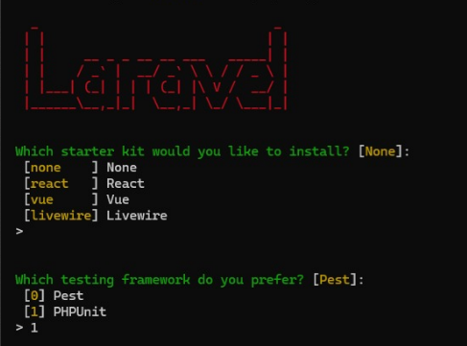

Al terminar eso ejecutaremos este comando en la consola , **laravel new example-app** que lo que hará es crearnos un nuevo proyecto según el nombre que queramos

Luego nos iremos nuevamente a nuentra carpeta donde se nos creo el proyecto y abriremos un VSC por la terminal para poder empezar a configurar nuestro entorno de trabajo, al abrirlo nos quedara algo como lo siguiente.

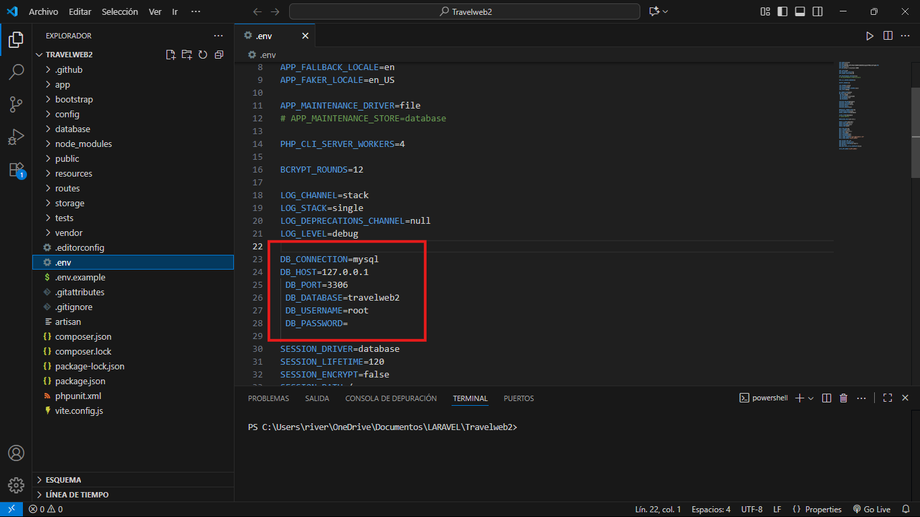

IMPORTANTE: cuendo les habrá el VSC , ir directamente a la parte que esta selecionada en la parte izquierda y en el recuadro rojo quitarle los ( #) para que se pueda empezar a utilizar la base de datos que utilizaremos para esto , en este caso MYSQL.

Luego des haber hecho el paso anterior debemos editar DB_CONNECTION

Y colocar mysql que es la base de datos donde se guardara todos los registros y inicios de sesión, también cambiar  DB_DATABASE, que es el nombre que le pondrán a su base de datos.

Luego de haber hecho eso , en la parte del recuadro que es la consola del VSC, tendrán que colocar el siguiente comando:

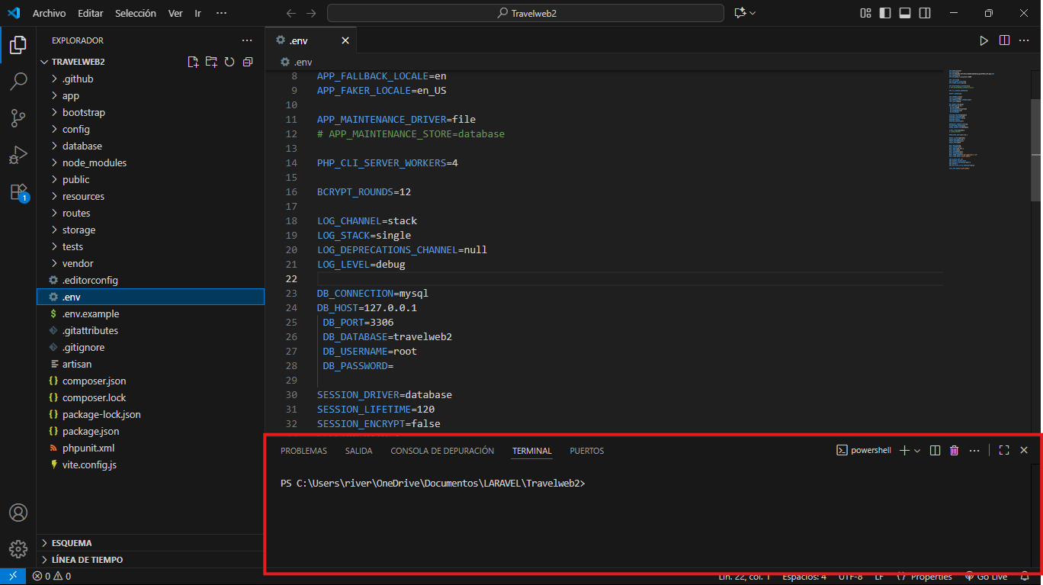

1. **php artisan migrate –** que esto lo que hará es migrar nuestra base de datos y poder utilizarla correctamente.
2. **php artisan serve –** por ultimo este comando que nos prendera nuestro servidor con el puerto [http://localhost:8000](http://localhost:8000/) , que es donde se nos abrirá el login y el registro que queremos , lo ultimo seria en le VSC hacer el código de como quieres que quede tu login y resgistro y listo.

YOUTUBE:

https://youtu.be/WGGXCXA1Mfo